Solo lo stupore conosce
Messaggio di Natale 2012 del Fr. Superiore generale
Probabilmente molti di noi, in qualche momento della vita, hanno vissuto un’esperienza simile a quella che G. K. Chesterton descrive nella sua Autobiografia: Sul retro del nostro cervello, per così dire, giaceva dimenticata una vampata o una esplosione di meraviglia davanti alla propria esistenza. La finalità della vita artistica e spirituale era scavare alla ricerca di questa sepolta aurora di stupore, di modo che un uomo seduto su una sedia potesse all’improvviso comprendere che realmente era vivo, ed essere felice. In certi momenti tutto sembra noioso e ordinario e, pochi istanti dopo, tutto viene percepito come straordinario e meraviglioso. E’ come se uno fosse colpito da un improvviso attacco di stupore, che suscita umiltà e riconoscenza di fronte al miracolo della vita.
Non è forse questa l’esperienza dei genitori di fronte alla nascita di un figlio? Le parole risultano insufficienti per esprimere questa esperienza di vita, e per questo si ricorre all’arte. Il popolare sassofonista Kenny G. lanciò Miracles poco dopo la nascita di uno dei suoi figli, e qualcosa di simile capitò a Céline Dion, con il suo disco Miracle, che si ispira alla nascita del suo primo figlio.
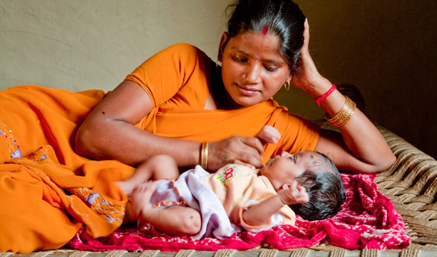
La riproduzione umana è un fenomeno molto naturale, però gli artisti citati la vivono come un miracolo. E’ come se si risvegliassero per vedere la realtà con occhi nuovi; come se vedessero per la prima volta cose che erano lì da sempre. Emerge una profonda convinzione che la generazione di una nuova vita umana sia qualcosa di misterioso, benché tutto abbia una sua spiegazione a livello biologico. E di fronte al mistero, ciò che conviene è la contemplazione silenziosa. Come fanno le madri in lunghe ore di silenzio, piene di stupore, davanti alla fragilità di un nuovo essere umano.
Non è difficile, in questo Natale, immaginarsi la meraviglia di Maria e di Giuseppe, sorpresi alla scoperta che la vita è più che vita, che c’è sempre qualcosa che ci supera nella trama ordinaria della nostra storia. Un apprendimento che li accompagnò lungo tutta la loro vita, marcata, come quella di molti loro coetanei, da momenti di serenità e pace, ma anche da altri di estrema violenza.
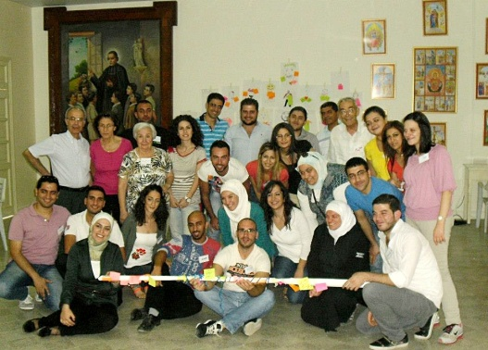
Un apprendimento che stanno facendo anche i tre fratelli della nostra comunità di Aleppo (Siria), a circa 600 km da Betlemme. Da diversi mesi, la popolazione civile di questa antichissima città si trova immersa in una situazione di forte violenza: lotta armata, bombardamenti, scarsità di risorse… Ciò che sorprende è come, in circostanze così avverse, anche lì lo stupore possa affiorare.
In effetti, sorge una profonda ammirazione davanti a situazioni che capitano, in maniera insperata: un gruppo di laiche e laici maristi che, sfidando la paura, dedicano il loro tempo e le loro qualità per stare assieme alle vittime più vulnerabili, senza distinzioni di culture o religioni; la collaborazione di volontarie e volontari mussulmani, che si uniscono ai Maristi azzurri; il sorriso spontaneo dei bambini, almeno per alcune ore; la rete di solidarietà che si sta tessendo, tanto a livello locale come a livello internazionale… Sì, la speranza è possibile. Benché tutto sembri indicare che la violenza e la morte abbiano l’ultima parola, la piccola speranza, come la chiamava Péguy, si ostina a mantenersi salda nel cuore della gente semplice.
Come possiamo continuare a sostenere la speranza dei nostri fratelli e sorelle di Aleppo? Vi invito dal 18 al 25 dicembre a porre in qualche luogo privilegiato della nostra comunità o famiglia una candela e che la accendiamo ogni giorno durante un certo tempo, come simbolo della nostra comunione con loro, attraverso l’affetto e la preghiera.
Gregorio di Nissa, un cristiano che visse verso la fine del secolo IV in questa stessa regione del Medio Oriente, lasciò scritto che i concetti creano idoli; solo lo stupore conosce. Sì, i concetti creano idoli, e spesso mal capiti, e perfino guerre. Solo lo stupore è capace di perforare la realtà così come appare ai nostri occhi, e abbracciare la felicità di una vita piena, anche in mezzo alle condizioni più avverse.
Questo è ciò che intendo dire quando ti auguro buon Natale.
Che lo sia veramente, per te e per i tuoi.

